Opsummering fra forårets workshoprunde hos EON
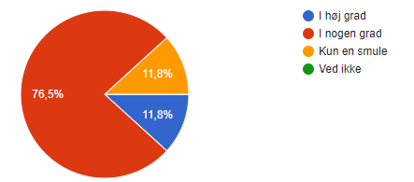
Har workshoppen klædt dig på til at komme i gang med Creator AVR?

Hvilke features i Creator AVR vil du primært bruge?
- De vil oftest/altid bygge forløbene selv.
- De vil ikke lade eleverne lave forløb.
- De ved ikke, og vil i mindre grad bruge eksisterende forløb.
- De vil i høj grad bruge 3D View.
- De vil ofte bruge AR View
- De vil ofte bruge VR view
- De vil sjældent og mange ved ikke - brugeCollaboration mode.
- De vil ofte til mindre grad koble det til projektor
- De vil ofte indtale stemme
- De vil ofte til sjældent bruge talesyntese
- De vil ofte bruge youtube link
- De vil ofte til sjældent benytte sig af eksisterende 3D modeller
- De vil ofte importere nye 3D modeller
- De vil altid til ofte bruge mobil-app
- De vil ofte til sjældent bruge tablet-app
- De vil ofte bruge Desktop-app

Vil du benytte muligheden for at importere egne 3D-modeller i Creator AVR? (sæt gerne flere krydser)

- 47,1% vil selv finde 3d modeller eller lave dem selv.
- 11,8% vil sætte superbruger til at arbejde med det

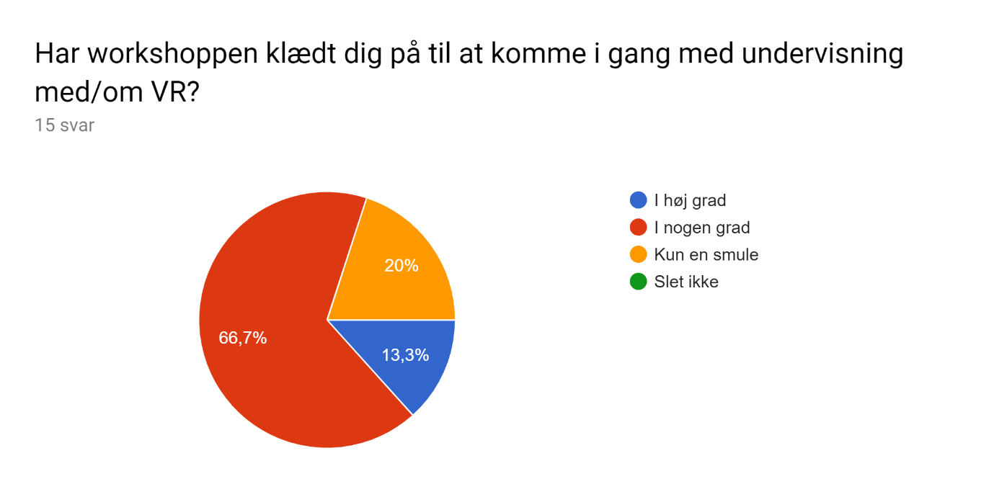
Hvordan vurderer du dine digitale kompetencer indenfor digital læring?

- mercantec undervisers egen vurdering til - digital læring (over middel til god)

